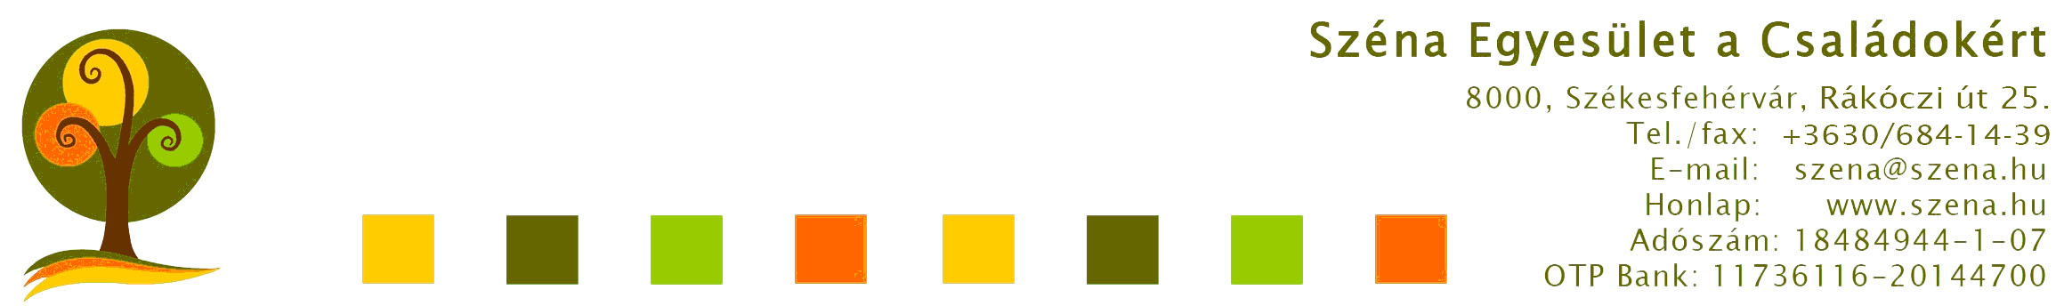

Tudtátok, hogy minden évben május 15-e a Nemzetközi Családnap?
És azt, hogy a SZÉNA Egyesület a Családokért május 18-án - hagyományteremtő szándékkal - ebben az évben 6. alkalommal szervez nagy családi rendezvényt e jeles ünnep kapcsán?
Gondolkoztál már azon, hogy mit jelent számodra a „család” fogalma, hogy miért is jó a családi kapcsolatokat ápolni?
Hidd el a hagyományok megőrzése, a generációk közötti híd építése Tőled függ!
Mutasd meg, hogy mit jelent számodra a CSALÁDOD!

Olvasd el figyelmesen pályázati felhívásunkat! Ismerd meg, és fedezd fel családoddal közösen városunk, Székesfehérvár titkos turisztikai kincseit, programjait!
Keressük Székesfehérvár legnagyobb CSALÁDJÁT!

„KERESSÜK A SZÉKESFEHÉRVÁRON ÉLŐ LEGNAGYOBB CSALÁDOT” -
PÁLYÁZAT a Nemzetközi Családnap ünnepére

A SZÉNA Egyesület a Családokért együttműködve a Székesfehérvári Turisztikai Desztinációs Menedzsment (TDM) Szervezettel pályázatot hirdet, melynek célja, hogy megtaláljuk a Székesfehérváron élő legnagyobb családot.
Pályázatunk további célja, hogy felhívja a figyelmet a családi értékekre, valamint városunk turisztikai szolgáltatóival együttműködve a nyertes család minden tagja különleges élményekkel gazdagodhasson.
Hogyan pályázhattok?
- egy-egy családfa bemutatásával, melyből egyértelműen látható a családi kapcsolat (vér szerinti kapcsolatot 1 vonallal, házastársi/élettársi kapcsolatot kettős vonallal kérjük jelölni)
- a pályázati adatlap pontos kitöltésével, melyen a lakcímadatokat feltünteted (lakcímkártya másolatokat kérünk csatolni)
- egy-egy családi fotó bemutatásával – max. 3 db képet kérünk csatolni (nem kötelező),
- a család minden tagja vállalja, hogy részt vesz a 2013. május 18-án megrendezendő ünnepségen, amennyiben egészségi állapota engedi
- a pályázati adatlapot és a mellékleteket postai úton vagy személyesen eljuttatva címünkre („KERESSÜK A SZÉKESFEHÉRVÁRON ÉLŐ LEGNAGYOBB CSALÁDOT” – Pályázat, SZÉNA Egyesület a Családokért, 8000 Balatoni út 8.)
- Beérkezési határidő: 2013. május 16. (csütörtök) 16 óra

A pályázaton nyertes család közel 200.000 Ft értékű ajándékkal lesz gazdagabb:
- részvétel az ÁRPÁD Fürdő támogatásának köszönhetően a család minden tagja számára egy nagy, közös királyi kényeztető programon
- a teljes családot vendégül látja Boda János egy közös étkezére 2013. július 30-ig
- a család idegenvezetéssel tekintheti meg a Hiemer-házat
- a család közös foglalkozáson vehet részt a Hetedhét Játékmúzeumban

A nyerteseket elektronikus levélben, telefonon és a www.szena.hu oldalon tájékoztatjuk a díjátadás pontos időpontjáról és helyszínéről.

A pályázatról további információ:

- a SZÉNA Egyesületünk irodájában, a Civil Műhelyben – 8000 Székesfehérvár, Balatoni út 8.
06 22 952-743, www.szena.hu,

- az Alba Plaza információs pultjában és a Civil Korzón
06 22 513-306, www.facebook.hu/civilkorzo

- a Tourinform Irodában, 8000 Székesfehérvár, Városház tér - Oskola utca 2-4.
06 22 537-261, www. turizmus.szekesfehervar.hu,

Családfa minta

